PROGRAMA
CAMPECHE HISTORIA Y ARTE
06 días/05 noches

(Ciudad de Campeche, Camino Real, Edzná, Kabah, Uxmal)

Mínimo 2 personas.
Salidas Diarias

ITINERARIO

DIA 01 – IN / CAMPECHE
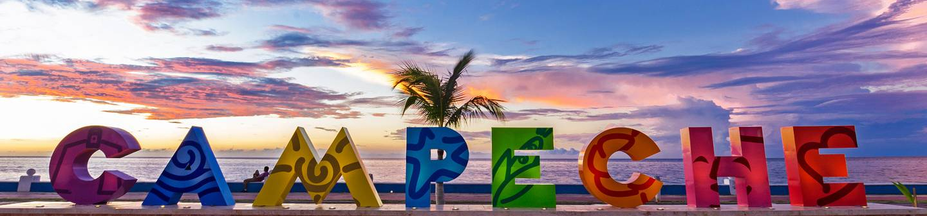
Llegada al Aeropuerto de Campeche. Recepción y traslado a su hotel.
Check in en hotel. Resto del día libre.
Almuerzo y Cena libre. Alojamiento

DIA 02 – CAMPECHE – Visita de Ciudad

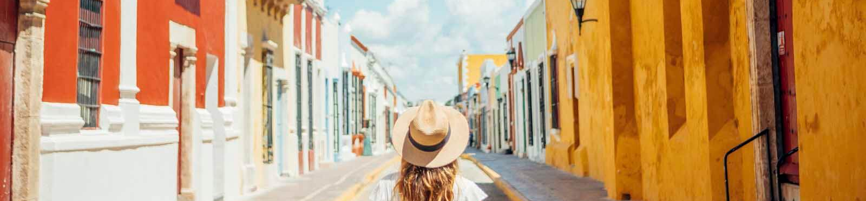

Desayuno en el hotel.

Campeche, patrimonio cultural de la humanidad te ofrece una gran variedad de atractivos que despertarán en ti un profundo interés por la historia que guardan sus murallas. Iniciamos con un recorrido guiado por los principales atractivos de la ciudad de Campeche. Casonas coloniales, fortalezas, museos y leyendas. Visite la ciudad amurallada con su plaza, museos y baluartes. Sus fortalezas y barrios tradicionales.

Almuerzo y Cena libre. Alojamiento

DIA 03 – CAMPECHE – Camino Real Artesanal

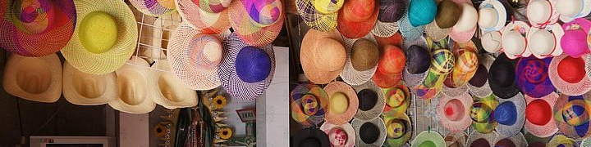

Desayuno en el hotel.

Tour Artesanal, Gastronómico y Arqueológico. Recorrido guiado por los principales atractivos del llamado Camino Real o Ruta Artesanal. Veremos el tejido de sombreros en cuevas, una zona arqueológica apenas en rescate, y tendrá la posibilidad de degustar el pan tradicional hecho en hornos de piedra de Pomuch. Almuerzo (sin bebidas).

Cena libre. Alojamiento

DIA 04 –CAMPECHE – Edzná

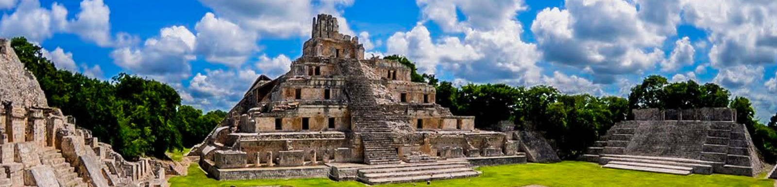

Desayuno en el hotel.

Visitaremos la zona arqueológica de Edzná. Situada a 45 min. al sureste de la ciudad capital, la Antigua ciudad maya presente desde 600 a.c. aproximadamente se mantuvo presente a lo largo de casi 1800 años. Se puede admirar su variedad en arquitectura y temporalidades constructivas coronadas por su Templo Pirámide de los Cinco Pisos, su plaza principal, juego de pelota y Nohoch Ná, muestras de la arquitectura Petén, Chenes, Río Bec y Puuc.

Almuerzo y Cena libre. Alojamiento

DIA 05 –CAMPECHE – Kabah - Uxmal

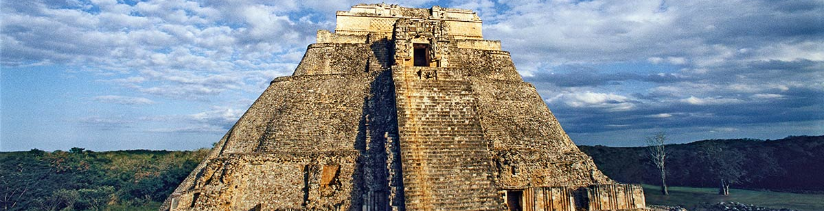

Desayuno en el hotel.

Ubicada a 80 km de Mérida demuestra lo que el arte Puuc, construyó en las formas paralelepípedos de sus edificios, con muros lisos y frisos ornamentados, la mayor parte de los edificios de Uxmal, pertenecen al periodo maya clásico y algunos a la fase media tardía, Chaac es representado en múltiples edificios, en el palacio del gobernador, cuadrángulo de las monjas, el templo del adivino, entre otros. Kabah, donde encontramos un cuadrángulo llamado Codz-pop que significa petate enrollado, el arco, los mascarones de Chaac, el templo de las columnas y la casa de la bruja.

Almuerzo y Cena libre. Alojamiento

DIA 06 – CAMPECHE/ OUT

Desayuno en el hotel.

A la hora conveniente traslado de su hotel al aeropuerto para tomar el vuelo a su destino.

FIN de SERVICIOS

NOTA: El día de operación de los tours puede variar.
** VALIDA TARIFAS CON TU AGENTE DE VIAJES

CIUDAD | NOCHES | HOTELES 3* | HOTELES 4*
Campeche | 05 | Castelmar | Plaza Campeche

INCLUYE:
- TRANSPORTE: Autobús / Microbús o Van con aire acondicionado
- ALOJAMIENTO: Hoteles según su elección
- ALIMENTOS: 05 Desayunos, 01 Almuerzo
- VISITAS: Los mencionados en el programa
- GUIA ACOMPAÑANTE: Bilingüe, certificado por el Ministerio de Turismo

NO INCLUYE:

- Billetes aéreos
- Alimentos o servicios no mencionados
- Impuestos en aeropuerto
- Propinas a guías o choferes.

OBSERVACIONES IMPORTANTES:
- Debido a los múltiples cambios que ocurren diariamente en turismo, estos precios deben de ser confirmados al momento de solicitar la reserva.
- Tarifas sujetas a disponibilidad y a cambios sin previo aviso.
- Pagos con tarjeta de crédito aplica un % de comisión.
- Por favor contemplar el horario de Check in 15:00 hrs y Check Out 12:00 hrs.
- Las habitaciones TRIPLES únicamente cuentan con 2 camas matrimoniales.
- Los traslados aeropuerto- hotel- aeropuerto están cotizados en servicio compartido, favor contemplar vuelos que lleguen y salgan entre las 06:00 y las 22:00 horas, de forma contraria debe proporcionarse en servicio privado y será necesario re cotizar.
- El tiempo de espera para los traslados de llegada es de 2 horas con 15 minutos. Una vez transcurrido el tiempo el pasajero deberá trasladarse por cuenta propia.
- El tiempo de tolerancia para traslado de salida es de 10 min., pasado este tiempo la unidad se retira y deberá trasladarse por cuenta propia al apto. * Bajo ninguna circunstancia nos hacemos responsables de los gastos extras que se deriven de esta situación.
- Los tours pueden cambiar de orden según la operativa del corresponsal.

